**Interactivo F13: Webquest**

**\*** Nombre del guión a que corresponde el ejercicio

Las disoluciones iónicas CN_11_09_CO

**DATOS DEL RECURSO**

**\*** Título del recurso (**65** caracteres máx.)

Los indicadores ácido-base

**\*** Descripción del recurso

Interactivo que sirve para comprender la importancia de los indicadores ácido-base

**\*** Palabras clave del recurso (separadas por comas ",")

Indicador, Ácido, Base

**\*** Tiempo estimado (minutos)

60 min

**\*** Acción didáctica (indicar sólo una)

|  |  |  |  |  |  |  |  |
| --- | --- | --- | --- | --- | --- | --- | --- |
| Exposición | X | Ejercitación |  | Preguntas con respuesta libre |  | Juegos |  |
| Estudio |  | Proyecto |  | Evaluación |  | Generador de actividades |  |

**\*** Competencia (indicar sólo una)

|  |  |  |  |
| --- | --- | --- | --- |
| … en comunicación lingüística |  | … matemática |  |
| … en el conocimiento y la interacción con el mundo físico | X | Tratamiento de la información y competencia digital |  |
| … social y ciudadana |  | … cultural y artística |  |
| … para aprender a aprender |  | Autonomía e iniciativa personal |  |

**\*** Tipo de Media (indicar sólo una)

|  |  |  |  |  |  |  |  |
| --- | --- | --- | --- | --- | --- | --- | --- |
| Secuencia de imágenes |  | Video |  | Animación |  | Interactivo | X |
| Actividad |  | Web |  | Mapa conceptual |  | Audio |  |
| Texto |  | Imagen |  | Documento |  |  |  |

**\*** Nivel del ejercicio, 1-Fácil, 2-Medio ó 3-Difícil

2-Medio

**FICHA DEL PROFESOR**

**Objetivo**

Con este interactivo se pretende que los estudiantes identifiquen sustancias con carácter ácido o básico utilizando un indicador elaborado en la práctica de laboratorio.

Propuesta

**Antes de la presentación**

**Propuesta**

Se sugiere realizar una breve introducción sobre el tema, recordando a los estudiantes qué es un indicador ácido-base. Se sugiere mencionar algunos de los más utilizados en el laboratorio y su rango de viraje.

Es bueno plantear preguntas como:

¿Qué es el pH?

¿Qué diferencias existen entre los ácidos y las bases?

¿Qué métodos hay para conocer el pH de una disolución?

**Durante la presentación**

Las explicaciones sobre el procedimiento experimental se pueden hacer a medida que se avanza en la presentación del interactivo, o bien hacer la presentación de una sola vez para que los estudiantes anoten los pasos necesarios para realizar la práctica y los lleven a cabo después.

Conviene que los estudiantes predigan el carácter ácido o básico de las sustancias con las que van a trabajar y justifiquen sus respuestas.

Es importante que se les recuerde a los estudiantes el cuidado que deben tener en la manipulación de la plancha de calentamiento, así como durante el calentamiento de líquidos.

Después de la presentación

Al finalizar la práctica, los estudiantes deberán hacer un informe de laboratorio. En el informe deben incluir los siguientes apartados:

* Introducción
* Objetivos
* Materiales
* Diagrama de flujo del procedimiento
* Observaciones
* Análisis de resultados
* Conclusiones
* Bibliografía

La realización del informe será por grupos de laboratorio, de ser posible, debe elaborarse en clase o dejarse como actividad para la próxima sesión de clase.

Para ampliar la información sobre el tema, visite las páginas del Grupo Heurema [[VE](http://www.heurema.com/QG7.htm)R][[VER](http://www.heurema.com/QG8.htm)]

**FICHA DEL ESTUDIANTE**

Los ácidos y las bases son dos tipos de sustancias que presentan propiedades opuestas. Son capaces de disociarse en medio acuoso dando lugar a iones hidronio (H3O+) e hidroxilo (OH-), respectivamente. Estos iones son los causantes de lo que conocemos como acidez.

Para reconocer si una sustancia es ácida o básica se utilizan los indicadores ácido-base o de pH. Los indicadores son ácidos o bases débiles que presentan colores diferentes en su forma molecular e ionizada. La variación de color depende del pH de la disolución a la cual se añade el indicador.

A la hora de elegir el indicador ácido-base más adecuado, es importante tener en cuenta su rango de viraje, o sea, el intervalo en el que cambia de color. Por lo general, ese rango o intervalo es de dos unidades de pH.

|  |  |  |  |
| --- | --- | --- | --- |
| **Indicadores ácido-base** | | | |
| Indicador | Color en disoluciones ácidas | Color en disoluciones básicas | Rango de viraje |
| Fenolftaleína | Incoloro | Rosa - violeta | 8,3 – 10,0 |
| Naranja de metilo | Naranja | Amarillo | 3,1 – 4,4 |
| Azul de timol | Rojo | Amarillo | 1,2 – 2,8 |
| Azul de bromotimol | Amarillo | Azul | 6,0 – 7,6 |
| Rojo de metilo | Rojo | Amarillo | 4,2 – 6,3 |
| Verde de bromocresol | Amarillo | Azul | 4,0 – 5,6 |
| Timolftaleina | Incoloro | Azul | 9,3 – 10,5 |
| Amarillo alizarina R | Amarillo | Rojo | 10,2 – 12,0 |
| Rojo cresol | Amarillo | Rojo | 7,2 – 8,8 |

Los indicadores se utilizan frecuentemente en las valoraciones ácido-base para identificar visualmente el punto final de la valoración.

Para ampliar la información sobre el tema, visita la página DEMO E-DUCATIVA CATEDU de España [[VER]](http://e-ducativa.catedu.es/44700165/aula/archivos/repositorio/4750/4856/html/5_indicadores.html)

**DATOS DEL INTERACTIVO**

**INTERACTIVO**

**\*** Número de pestañas del interactivo (**1, 2, 4, 6 u 8**) PARA CADA PESTAÑA DE ESTE INCISO COPIA EL SIGUIENTE BLOQUE *PESTAÑA #...*

4

**\*** Título (**65** caracteres máx.) COPIA EL TÍTULO DEL RECURSO PARA EL TÍTULO DEL INTERACTIVO AL MENOS QUE SEA DIFERENTE. RECUERDA EL TÍTULO NO DEBE REBASAR LOS 65 CARACTERES.

Indicadores ácido-base

**\*** Instrucción (**68** caracteres máx.)

Interactivo que debe ser expuesto en el espacio de práctica de laboratorio

**PESTAÑA** 1

**\*** Título de pestaña (**20** caracteres máximo)

Objetivos

Si se pretende usar la pestaña 1 como portada del interactivo éste debe ser de tipo “Solo texto” que llevará solamente una foto PNG y su pie de foto correspondiente (ver ejemplo al final del documento).

**\*** Tipo de pestaña elija una opción:

|  |  |  |  |  |  |
| --- | --- | --- | --- | --- | --- |
| Texto con una imagen a la derecha | X | Texto con una imagen a la izquierda |  | **Solo texto** |  |
| Texto con dos imágenes a la derecha |  | Texto con dos imágenes a la izquierda |  |  |  |

Imagen 1 (borrar si no se ocupa):

**\*** Nombre de archivo Shutterstock o descripción de ilustración a crear

Código Shutterstock 250580998

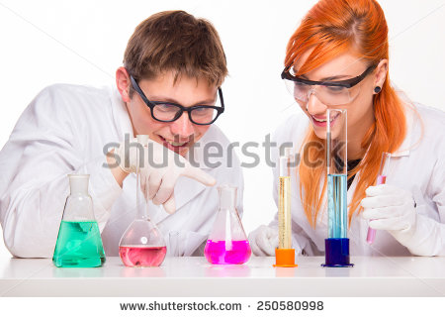

**\*** Nombre de archivo codificado (ejemplo, CI_S3_G1_REC10_F1.**JPG**

CN_11_09_REC90_F1.**JPG**

OPCIONAL Pie de imagen 1 (**130** caracteres máx., se puede usar cursivas)

**\*** Texto

* Preparar un indicador ácido-base
* Identificar sustancias ácidas y básicas
* Comprender la importancia de los indicadores

**PESTAÑA** 2

**\*** Título de pestaña (**20** caracteres máximo)

Materiales

Si se pretende usar la pestaña 1 como portada del interactivo éste debe ser de tipo “Solo texto” que llevará solamente una foto PNG y su pie de foto correspondiente (ver ejemplo al final del documento).

**\*** Tipo de pestaña elija una opción:

|  |  |  |  |  |  |
| --- | --- | --- | --- | --- | --- |
| Texto con una imagen a la derecha | X | Texto con una imagen a la izquierda |  | **Solo texto** |  |
| Texto con dos imágenes a la derecha |  | Texto con dos imágenes a la izquierda |  |  |  |

Imagen 1 (borrar si no se ocupa):

**\*** Nombre de archivo Shutterstock o descripción de ilustración a crear

Código Shutterstock 125739554

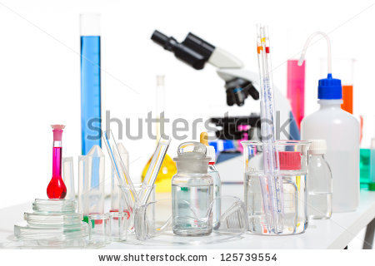

**\*** Nombre de archivo codificado (ejemplo, CI_S3_G1_REC10_F1.**JPG**)

CN_11_09_REC90_F2.**JPG**

OPCIONAL Pie de imagen 1 (**130** caracteres máx., se puede usar cursivas)

**\*** Texto

* Vaso de precipitados de 100 mL
* Plancha de calentamiento
* Agitador de vidrio
* Embudo
* Papel filtro
* Frasco de vidrio con tapa
* 6 tubos de ensayo
* Gradilla
* Gotero o cuentagotas
* Repollo morado
* Leche
* Vinagre
* Zumo de naranja
* Bicarbonato de sodio
* Leche de magnesia
* Agua destilada

**PESTAÑA** 3

**\*** Título de pestaña (**20** caracteres máximo)

Procedimiento

Si se pretende usar la pestaña 1 como portada del interactivo éste debe ser de tipo “Solo texto” que llevará solamente una foto PNG y su pie de foto correspondiente (ver ejemplo al final del documento).

**\*** Tipo de pestaña elija una opción:

|  |  |  |  |  |  |
| --- | --- | --- | --- | --- | --- |
| Texto con una imagen a la derecha |  | Texto con una imagen a la izquierda |  | **Solo texto** |  |
| Texto con dos imágenes a la derecha | X | Texto con dos imágenes a la izquierda |  |  |  |

Imagen 1 (borrar si no se ocupa):

**\*** Nombre de archivo Shutterstock o descripción de ilustración a crear

Código Shutterstock 214195075

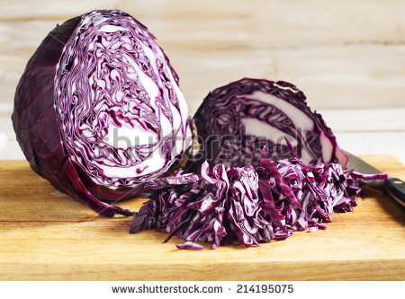

**\*** Nombre de archivo codificado (ejemplo, CI_S3_G1_REC10_F1.**JPG**)

CN_11_09_REC90_F3.**JPG**

OPCIONAL Pie de imagen 1 (**130** caracteres máx., se puede usar cursivas)

Imagen 2 (borrar si no se ocupa):

**\*** Nombre de archivo Shutterstock o descripción de ilustración a crear

Código Shutterstock 80122426

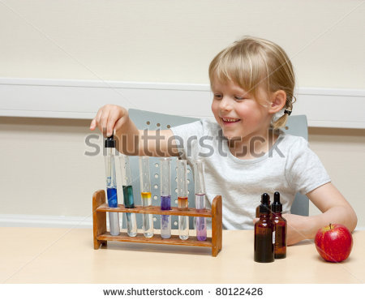

**\*** Nombre de archivo codificado (ejemplo, CI_S3_G1_REC10_F1.**JPG**)

CN_11_09_REC90_F4.**JPG**

OPCIONAL Pie de imagen 2 (**130** caracteres máx., se puede usar cursivas)

**\*** Texto

La práctica consta de dos partes. En la primera preparas el indicador y en la segunda lo pruebas con distintas sustancias de carácter ácido o básico.

Preparación del indicador

1. Corta el repollo morado en trozos pequeños, ponlos en el vaso de precipitados y adiciona suficiente cantidad de agua destilada hasta cubrirlos.
2. Calienta el vaso de precipitados en la plancha de calentamiento. Déjalo hervir cinco minutos, retíralo de la plancha y agita el contenido.
3. Deja enfriar la mezcla durante 30 minutos. A continuación, filtra la mezcla con ayuda del embudo y el papel filtro. El líquido recogido es tu indicador de pH. Guárdalo en un frasco de vidrio con tapa.

Verificación de la acidez de distintas sustancias

1. Coloca seis tubos ensayo en una gradilla. Adiciona la misma cantidad de agua destilada, leche, vinagre, zumo de naranja, leche de magnesia y agua con bicarbonato de sodio en cada uno de los tubos de ensayo.
2. Con la ayuda del gotero, añade a cada tubo tres o cuatro gotas del indicador que has preparado y agita el tubo.

**PESTAÑA** 4

**\*** Título de pestaña (**20** caracteres máximo)

Preguntas

Si se pretende usar la pestaña 1 como portada del interactivo éste debe ser de tipo “Solo texto” que llevará solamente una foto PNG y su pie de foto correspondiente (ver ejemplo al final del documento).

**\*** Tipo de pestaña elija una opción:

|  |  |  |  |  |  |
| --- | --- | --- | --- | --- | --- |
| Texto con una imagen a la derecha |  | Texto con una imagen a la izquierda |  | **Solo texto** | X |
| Texto con dos imágenes a la derecha |  | Texto con dos imágenes a la izquierda |  |  |  |

**\*** Texto

1. Describe qué color adquiere el líquido en cada caso. ¿Cómo explicas el cambio de color?
2. Sabiendo que el vinagre tiene carácter ácido y que la leche de magnesia es básica, ordena las sustancias según su acidez.
3. Elabora un gráfico que muestre el intervalo de viraje del indicador.